Все тысячу раз слышали «о вредных вкусностях», но мало кто отказывает в них собственным детям. А в результате - всплеск заболеваемости. Все чаще встречаются у детей приобретенный сахарный диабет, ожирение, заболевания желудочно-кишечного тракта (гастрит, дуоденит, язвенная болезнь, панкреатит и др.), аллергия. Экземы, тонзиллиты, частые ОРВИ - это тоже «реакция» на нездоровую еду. Что делать? Отучить ребенка от такой еды очень трудно, но умерить его аппетиты - вполне реально. Стакан газировки или горсть чипсов в неделю особого вреда не принесут. Не твердите ребенку о том, как вредны газировка или чипсы. Бесполезно. А вот другие методы работают. Попробуйте, например, налив в чайник с накипью газировку, вскипятить его и показать ребенку, что накипь исчезла. Комментарий прост: «Вот так же эта жидкость «съедает твой желудок». Или положите на ночь в стакан с газировкой крохотный кусочек мяса, пусть ребенок увидит утром, что этот кусочек почти разложился

В РОССИИ ЗАПРЕЩЕНЫ 5 ДОБАВОК

Е121 (краситель цитрусовый красный-2),
Е123 (краситель амарант),
Е240 (консервант формальдегид),
Е924а, Е9246 (улучшители муки, хлеба).

Госсанэпиднадзор и Общество защиты прав потребителей не рекомендует употреблять продукты питания, содержащие добавки со следующими маркировками:
Е131,Е141, Е215 – Е218,
Е230 – Е232,Е 239 не рекомендуются аллергикам;
Е121, Е123, Е216, Е217, Е924 способны вызывать желудочно-кишечные расстройства.

МКДОУ д/с №3 «Теремок»
Здоровье ребёнка
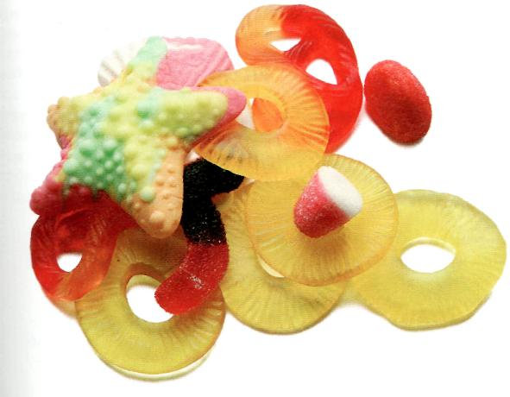

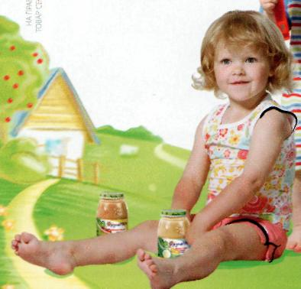
Почему дети так любят сладости, чипсы, газировку? Диетологи считают: из-за усилителей вкуса, ароматизаторов и т. п. - то есть тех самых пищевых добавок, которые, воздействуя на рецепторы языка, и дают ощущение яркого вкуса. Такие добавки вызывают пищевую зависимость, которой ребенок противостоять еще не может. Однако эта проблема глубже. Зарубежные ученые, занимающиеся исследованиями пищевых добавок, установили, что многие из них оказывают влияние не только на рецепторы языка, но и на центры восприятия вкуса в мозге, формируя стойкое влечение. И это гораздо серьезнее, чем мы склонны считать. Потому что у ребенка, которому часто покупают чипсы, шоколадные батончики, или сильногазированные напитки возникает зависимость, которую отчасти можно сравнить с алкогольной или никотиновой у взрослых. Мы часто идем у собственных детей на поводу, отмахиваясь от назойливых предупреждений контраргументом: все едят - и ничего
Действительно - ничего. Ничего хорошего. Зато минусов - через край. Например, пищевые красители, которые добавляют во многие сладости и газировку порой провоцирует у детей развитие гиперактивности. В сильногазированные напитки часто входит ортофосфорная кислота, которая может вызвать микроожоги слизистой желудка. Не говоря уже о том, что изобилие в них сахара провоцирует не только кариес, но и полноту. В чипсы со вкусом сыра, бекона и т. д. добавляют ароматизаторы, хотя производители скромно пишут на пачках - «идентичные натуральным». А мы и не задумываемся, что эта самая похожесть обеспечивается сложным химическим синтезом.

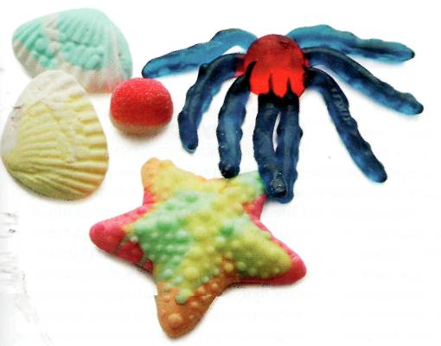

Всяческих пищевых добавок немало, и в еде, которую мы предлагаем детям дома, те же сухие завтраки. Конечно, обычные хлопья с молоком - еда нормальная, но как раз их дети едят с наименьшим удовольствием. Гораздо больше им нравятся колечки с медом, шоколадные шарики, подушечки с фруктовой начинкой. И здесь не обходится без ароматизаторов, усилителей вкуса и прочих добавок. Еще один минус такой еды - переизбыток сахара, который хоть и не считается пищевой добавкой, но является усилителем вкуса. Его доля в таком сухом завтраке - до 30%. А самое нежелательное детское утреннее блюдо - кранчи (мюсли обжаренные в жире и покрытые сахаром)

